地理限时训练1108卷
学校:___________姓名：___________班级：___________考号：___________

一、单选题
和田玉分布于昆仑山，是由大理岩与岩浆接触形成的玉石，其中产于山上原生矿处的称为山料，产于河床中磨圆程度好的称为籽料。完成下列各题。
1．和田玉属于
A．侵入岩 B．沉积岩 C．变质岩 D．喷出岩
2．导致和田玉籽料磨圆程度好的主要地质作用是
A．接触变质作用 B．风力侵蚀作用
C．流水沉积作用 D．流水搬运作用
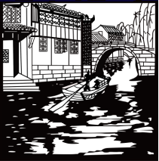
剪纸是中国民间传统艺术，2009年9月入选联合国教科文组织人类非物质文化遗产代表作名录。剪纸表现的内容丰富多彩，反映人们的生活环境、习俗和风情等，寄托人们对美好生活的向往，下图是一帧剪纸作品。据此完成下列各题。

3．图示剪纸所反映的景观主要分布于我国
A．四川盆地 B．华北平原
C．珠江三角洲 D．长江三角洲
4．形成这种景观特征的自然条件有
A．沟壑纵横，降水集中 B．地势低平，降水丰沛
C．地形封闭，排水不畅 D．山河相间，降水均匀

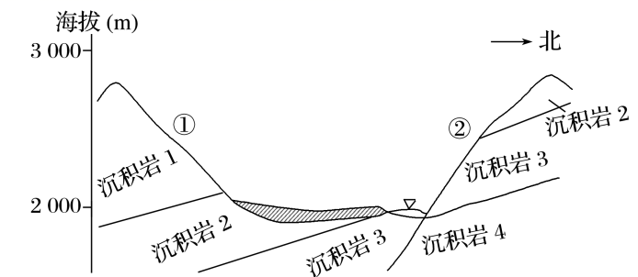
下图为我国西北干旱区某地河谷剖面图。该河谷两侧山坡植被景观截然不同，一侧植被茂盛，另一侧植被稀疏。完成下列各题。
5．从成因看，该河谷为( )
A．地堑谷 B．断层谷
C．背斜谷 D．向斜谷

6．该地河谷植被茂盛的一侧及其形成的主要原因是
A．①侧，光照较强 B．②侧，热量较多
C．①侧，蒸发较弱 D．②侧，降水较多
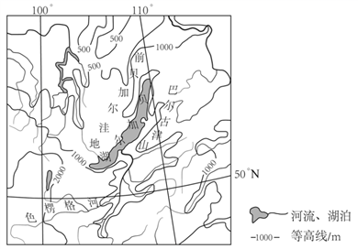
贝加尔湖（如图）是世界上最深的湖泊，监测表明湖水深度还在加大。贝加尔湖湖底沉积物巨厚，可达8千米。据此完成下面小题。
7．贝加尔湖形成于
A．地壳断陷集水 B．火山口集水
C．河流改道 D．滑坡阻断河流
8．贝加尔湖湖底沉积物巨厚，且湖水深度还在加大，说明
A．湖区降水量加大 B．入湖径流增多
C．湖盆在加深 D．入湖泥沙增多
9．贝加尔湖湖水更新缓慢的主要原因是
A．湖面蒸发弱 B．湖泊面积大
C．湖水盐度低 D．湖水深度大

读图文材料，回答下列问题。
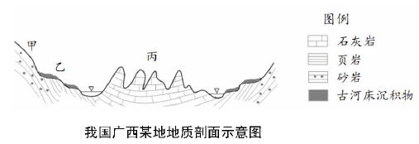
10．依据如图中信息判断，造成甲、乙、丙三地地貌类型不同的最主要原因是
A．年降水量的差异 B．地质构造部位不同
C．植被覆盖率不同 D．地表岩石种类不同
11．这反映了自古河床形成以来，该地区地壳经历过
A．间歇性抬升B．持续性抬升 C．间歇性沉降 D．持续性沉降

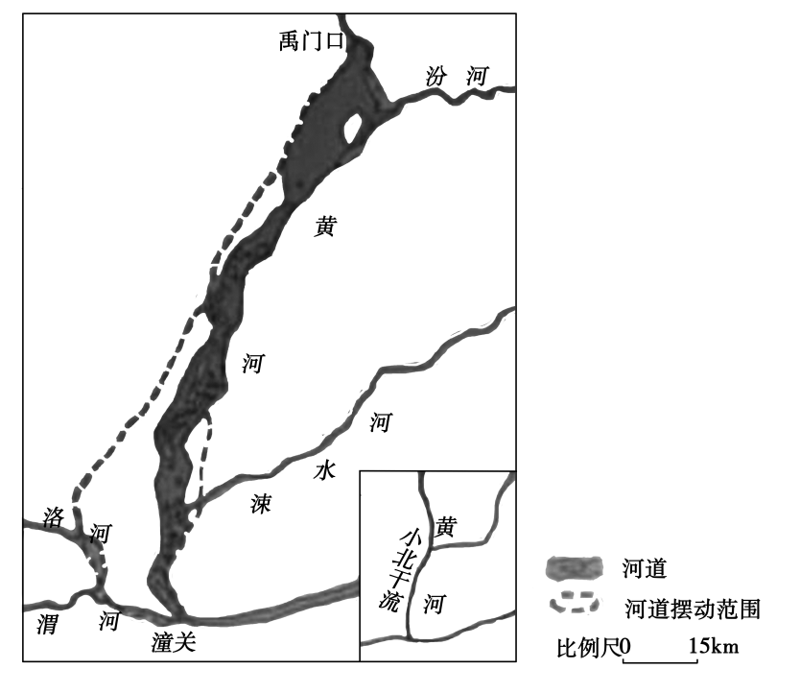
黄河小北干流是指黄河禹门口至潼关河段。全长132.5千米。该河段左岸有汾河、涑水河，右岸有渭河等支流汇入，河道摆动频繁，冲淤变化剧烈。为典型的堆积性游荡河道。下图为黄河小北干流河段示意图。据此完成下面小题。
12．黄河小北干流为堆积性游荡河道，是因为该河段河流
A．流量大、含沙量季节变化小
B．流量大、含沙量季节变化大
C．含沙量大、流量季节变化小
D．含沙量大、流量季节变化大

13．黄河小北干流河道中段摆动范围较小的主要影响因素有
①河水流量②支流汇入③沿岸地貌④两岸岩性
A．①② B．②③ C．③④ D．①④
14．渭河是黄河最大的支流，流量和含沙量均较大。在主汛期，渭河的洪峰导致黄河小北干流
A．含沙量剧增，摆幅增大 B．水量增大，流速加快
C．水位上升，淤积增强 D．侵蚀加强，河床加深

霍林河发源于大兴安岭，为山前半干旱区及部分半湿润区的平原带来了流水及泥沙。受上游修建水库和灌溉的影响，山前平原河段多年断流。断流期间，山前平原上的洼地增多增大。据此完成下面小题。
15．修建水库前，营造该地区山前平原地表形态的力主要来自
A．构造运动 B．流水 C．冰川 D．风
16．断流期间，山前平原上的洼地增多增大是由于
A．地面沉降 B．流水侵蚀 C．风力侵蚀 D．冻融塌陷
17．伴随着洼地增多增大，周边地区可能出现
A．水土流失 B．沼泽化
C．土地沙化 D．盐碱化

参考答案

1．C
2．D
【解析】
1．读材料可知，和田玉是由大理岩与岩浆接触形成的玉石，属于变质岩，C对。侵入岩、喷出岩都是岩浆冷凝形成的，属于岩浆岩，不是玉石，A、D错。沉积岩是外力作用形成的，与岩浆活动无关，B错。故选C。
2．和田玉产于河床中磨圆程度好的称为籽料。导致和田玉籽料磨圆程度好的主要地质作用是流水搬运作用，搬运过程中流水不断侵蚀玉石，将玉石磨圆，D对。接触变质作用形成的是变质岩，变质作用产于山上原生矿处，没有磨圆，A错。 在山上岩层中或河流中，受风力侵蚀作用少，B错。流水沉积作用使玉石堆积，不能磨圆，C错。故选D。

3．D
4．B
【解析】
3．读图分析可知，图示景观以小桥、流水为主，反映的是江南水乡的景观，对应的是长三角区域，故选D。
4．江南水乡的形成主要与区域的地形和气候相关，长三角地区为亚热带季风气候，雨热同期，降水充足；地形平坦，河流流速较缓，分叉较多，因此河道密集，传统出行方式为船，故选B。
【点睛】
江南水乡所处的长江三角洲和太湖水网地区，气候温和，季节分明，雨量充沛，因此形成了以水运为主的交通体系。居民的生产生活依赖着水，这种自然的环境和功能的需要，塑造了极富韵味的江南水乡民居的风貌与特色。

5．B
6．C
【解析】
5．从图示可以看出，两岸的岩层是不连续的，是断层造成的。所以河谷是断层谷。故B正确。
6．该河谷在我国境内，河流南岸是阴坡，北岸是阳坡，因坡向不同导致两侧太阳辐射多少不同，进而导致两岸土壤墒情不同，植被的丰富程度也不同。①侧在南岸，阴坡，蒸发弱，土壤湿润，植被丰富。故C正确。
【点睛】
根据岩层形态特征，判断地质构造类型及特征，要了解地质构造基本类型及特征。在干旱区，降水少，植被在阴坡的生长环境更好一些，气温较低，蒸发弱，水分条件更充足，植被较茂盛。阳坡的光照条件好。

7．A
8．C
9．D
【解析】
7．贝加尔湖属于构造湖，是由于地壳断陷集水而成；其形成与火山口集水、河流改道、滑坡阻断河流无关。故选A。
8．贝加尔湖断层发育，湖盆断裂下陷（陷落），是世界上最深的湖泊，贝加尔湖四周环绕着高山，注入贝加尔湖的众多河流携带大量的泥沙在贝加尔湖沉积，经过漫长时间的堆积形成巨厚的沉积物；目前该湖盆仍在陷落，河流水不断汇入湖泊，导致湖水深度不断加大；结合所学知识可知，湖区降水量、入湖径流量变化不大；入湖泥沙变化不大，且其变化也不会引起湖水深度增加。故选C。
9．结合材料可知，贝加尔湖是世界上最深的湖泊，湖水深、湖水量大，导致其与外界水循环作用弱；贝加尔湖位于内陆地区，夏季白昼时间较长，气温较高，湖面蒸发作用并不弱；湖泊面积大，有利于湖水参与外界水循环；湖水盐度大小对湖水参与外界水循环影响较小。故选D。
【点睛】第1题解答本题的关键在于对贝加尔湖的认识——断陷构造湖。第2题从题干中的湖底沉积达8千米的沉积物，可是湖水深度还在加大，说明外力的沉积物堆积速度小于内力的地壳下沉。

10．D
11．A
【分析】
本题组考查河流地貌的发育及综合应用。通过图例读出地貌岩石的差异，图示显示出河流阶地的特征和组成物的不同，推知河流阶地是地壳间歇性抬升形成的，根据地貌形态结合所学分析出图示地貌的形成过程是解答关键。
10．甲、乙、丙位于同一河谷地带，降水量、地质构造相同，植被覆盖率影响不到基本地貌，ABC错，图中显示，三地地貌形成的基岩不同，石灰岩、页岩、砂岩岩石坚硬程度不同，受侵蚀程度不同，页岩、砂岩属于沉积岩，岩性坚硬，不易被侵蚀，石灰岩易溶于水，形成喀斯特地貌。选D。
11．乙地不同高度上分布的两个古河床沉积物显示乙地为河流阶地中的堆积阶地，沉积物高度不同、形成时期不同，显示其形成不是连续性的，排除BD。结合图示，该地貌是由于地壳间歇性抬升，河床裸露接受沉积形成的。

12．D
13．C
14．C
【解析】
12．由图以及材料可知，黄河小北干流为堆积性游荡河道，是因为该河流位于黄河中游地区，流经黄土高原，黄土土质疏松，极易被冲刷侵蚀，因此含沙量大，该区域是季风气候区，夏季多暴雨降水集中，且变化率较大，因此流量的季节变化大，正确答案选D。该区域位于河流中游地区，流域内降水较少，加之沿岸工农业取水，所以流量总体不大，而季节变化大，导致汛期对河床的侵蚀严重，枯水期泥沙淤积，使得河道宽度季节变化大，形成游荡河道，ABC错误。故选D。
13．北段有汾河支流汇入，增大河流流量，中段河流流量大，加之中游河流含沙量大，会使河床摆动范围增大，与题干矛盾，排除①②；故摆动范围较小可能与该处峡谷河流地貌及两岸坚硬岩石难以侵蚀有关，③④正确。故选C。
14．渭河是黄河最大的支流，渭河在潼关处汇入黄河，汇入处位于小北干流的下游，因此，在主汛期，渭河洪峰的汇入会导致小北干流下游区域水位上升，上下游地区河水水位差变小，导致小北干流水流不畅，流速降低，侵蚀作用减弱，泥沙淤积增强，含沙量降低，C正确，ABD错误。故选C。
【点睛】
地形影响流速，河流水量大小跟区域气候有关，要注意泥沙主要来自黄土高原地区，含沙量多少主要与河流水量、搬运能力以及流域植被覆盖程度相关。

15．B
16．C
17．C
【解析】
15．霍林河上游流经大兴安岭，流速快、泥沙搬运能力强，在出山口位置因地势变得低平、水流速度减慢，从上游携带的泥沙、碎石在此堆积形成山前平原（冲积扇），因此营造该地区山前平原地表形态的力主要是流水，B对；山前平原地势平坦，构造运动常形成高山、深谷，使地表变得高低不平，A错；该地纬度较低且大兴安岭海拔较低，山前地带没有大规模的冰川活动，C错；修建水库前，山前地区因有河流流经，水资源较丰富，气候较湿润，受风力侵蚀、沉积等作用影响小，D错。
16．山前平原属半干旱、半湿润地带，因河流断流使气候逐渐变得干旱，风力作用增强，风力的侵蚀作用使在山前堆积的泥沙不断被吹蚀、搬运，形成风蚀洼地，随着风力的不断侵蚀，洼地不断增多、增大，C对；地面沉降通常规模较大、发生的速度快，并且塌陷是从地下向地面传播，与该地洼地慢慢由地表向地下不断侵蚀、加深的特征不符，A错；此时河流断流，流水侵蚀作用极微弱，B错；地下冻土冻融塌陷应呈现出明显的季节性，夏季气温高，地面冻融塌陷，冬季气温低土壤结冰则不再冻融塌陷，并不会使洼地一直变大、变深，D错。
17．洼地增多增大，反映了该地受风力侵蚀作用加剧，被风力吹蚀、搬运的泥沙在周边地区沉积，使周边地区土地更容易沙化，C对；河流断流，地面径流短缺，水流难以搬运泥沙，即水土流失问题少，A错；河流断流，水资源短缺，形成沼泽需有稳定、丰富的水源条件，B错；周边地区泥沙不断沉积，使其地势抬高，造成地下水埋藏深度增大、地下水水位下降，不容易出现土地盐碱化，D错。
【点睛】
土壤盐碱化又称盐渍化，指土壤中可溶性盐类随水向表层移动并积累下来，而使可溶性盐含量超过0.3％的过程(土壤含盐量太高，从而使农作物低产或不能生长) 。盐碱化形成的条件主要由：气候干旱，蒸发旺盛，地下水水分易蒸发；地势低洼，排水不畅，使地下水水位较高，地下水中盐分容易在地表累积；不合理灌溉如大水漫灌，只灌不排，会抬高地下水水位；沿海区采水导致海水入侵，导致地下水盐度增大，蒸发后更多盐分上升到土壤表面。

